|  |  |  |  |
| --- | --- | --- | --- |
| **序号（学号）：** | 222020335220177 | **实验成绩:** |  |



**西 南 大 学 人 工 智 能 学 院 专 业 课 程 实 践 报 告**

|  |  |
| --- | --- |
| **学年学期** | 2021-2022第二学年 |
| **课程名称** | 数字电路 |
| **姓 名** | 严中圣 |
| **学 院** | 人工智能学院 |
| **专 业** | 智能科学与技术 |
| **班 级** | 3班 |
| **任课教师** | 褚金 |

|  |  |  |  |  |  |
| --- | --- | --- | --- | --- | --- |
| **2022** | **年** | **6** | **月** | **10** | **日** |

|  |  |  |  |
| --- | --- | --- | --- |
| **实验项目** | **计数器及其应用（设计型）** | | |
| **实验成绩** |  | **教师签名** |  |
| **实验时间** | **2022.6.10** | **实验类型** | **□验证性** ☑**设计性 □综合性** |
| **评语** | | | |
|  | | | |

**实验十六 计数器及其应用（设计型）**

1. **实验目的：**
2. 熟悉中规模集成电路计数器的功能及应用。
3. 掌握利用中规模集成电路计数器构成任意进制计数器的方法.
4. 学会综合测试的方法。
5. **实验原理：**

计数器是一个用以实现计数功能的时序部件，能对输入的时钟脉冲进行计数，来一个CP 脉冲计数器状态变化一次。根据计数器计数循环长度M，称之为模M 计数器（M进制计数器）。通常，计数器状态编码按二进制数的递增或递减规律来编码，对应地称之为加法计数器或减法计数器。

计数器种类很多。根据构成计数器中各触发器的时钟脉冲引入方式，可分为同步计数器和异步计数器。根据计数制的不同，可分为二进制计数器和非二进制计数器。通用的计数器是二进制和十进制计数器。按计数长度、有效时钟、控制信号、置位和复位信号的不同有不同的型号。74LS161 是集成TTL 四位二进制加法计数器，其符号和管脚分布分别如图1 所示：

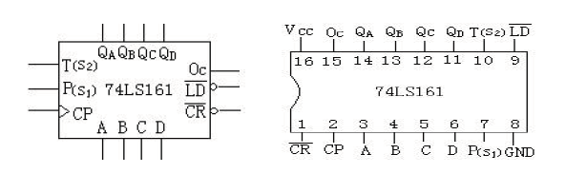

图1 74LS161 的符号和管脚分布

表1为74LS161 的功能表：

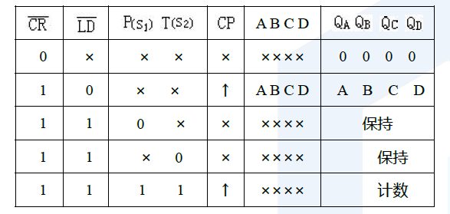

表1 功能表

从表1可以知道74LS161 在为低电平时实现异步复位（清零CR）功能，即复位不需要时钟信号。在复位端高电平条件下，预置端 $\overline{LD}$ 为低电平时实现同步预置功能，即需要有效时钟信号才能使输出状态 $Q_{D}Q_{C}Q_{B}Q_{A}$ 等于并行输入预置数A、B、C、D。在复位和预置端都为无效电平时，两计数使能端输入使能信号 $T\left(S_{2}\right)·P\left(S_{1}\right)=1$，74LS161实现模16 加法计数功能， $Q_{A}^{n+1}Q_{B}^{n+1}Q_{C}^{n+1}Q_{D}^{n+1}=Q_{A}^{n}Q_{B}^{n}Q_{C}^{n}Q_{D}^{n}+1$；两计数使能端输入禁止信号， $T\left(S_{2}\right)·P\left(S_{1}\right)=0$，集成计数器实现状态保持功能， $Q_{A}^{n}Q_{B}^{n}Q_{C}^{n}Q_{D}^{n}=Q_{A}^{n}Q_{B}^{n}Q_{C}^{n}Q_{D}^{n}$。在 $Q_{A}^{n}Q_{B}^{n}Q_{C}^{n}Q_{D}^{n}=1111$ 时，进位输出端OC=1。在数字集成电路中有许多型号的计数器产品，可以用这些数字集成电路来实现所需要的计数功能和时序逻辑功能。在设计时序逻辑电路时有两种方法，一种为反馈清零法，另一种为反馈置数法。

1. 反馈清零法

反馈清零法是利用反馈电路产生一个给集成计数器的复位信号，使计数器各输出端为零（清零）。反馈电路一般是组合逻辑电路，计数器输出部分或全部作为其输入，在计数器一定的输出状态下即时产生复位信号，使计数电路同步或异步地复位。反馈清零法的逻辑框图见图2。

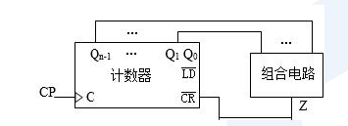

图2 反馈清零法框图

1. 反馈置数法

反馈置数法将反馈逻辑电路产生的信号送到计数电路的置位端，在滿足条件时，计数电路输出状态为给定的二进制码。反馈置数法的逻辑框图如图3 所示。

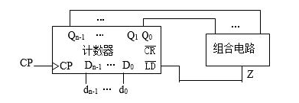

图3 反馈置数法框图

在时序电路设计中，以上两种方法有时可以并用。

1. **实验仪器及设备：**

* 电路电子实验箱、双踪示波器、数字万用表。
* 参考元件：与非门74LS00、74LS161 各一片；选用：74LS48 一片，七段数码管一个。

1. **实验内容：**
2. 用74LS161 四位二进制同步加法计数器组成一个同步十二进制计数器，CP端送入单次脉冲，输出Q 依次与发光二极管相连，送入脉冲的同时观察二极管的亮灭并记录分析其计数状态（利用反馈清零法设计）。

74LS161 从 $Q_{D}Q_{C}Q_{B}Q_{A}$ =0000 开始计数，经M-1 个时钟脉冲（M 为模，本例为12）状态对应二进制数最大，下一个CP 后计数器应复位，开始新一轮模M 计数。因为是异步清零，所以复位信号不应在M-1 个CP 时产生，而应在M 个CP 时产生。所以复位信号在 $Q_{D}Q_{C}Q_{B}Q_{A}$ =1100 时，使计数器复位 $Q_{D}Q_{C}Q_{B}Q_{A}$ =0000。状态从1100→0000 是异步变化的，不受时钟CP 控制，所示状态1100 持续的时间很短暂，仅几级门的传输延迟而已。由状态1100 产生低电平复位信号可用与非门实现。

1. 画出电路连接图

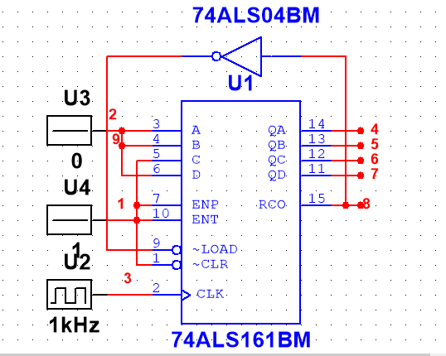

1. 画出状态转移图

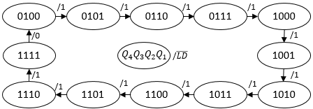

1. 按照电路图连线，通过发光二极管观察所设计电路的计数状态是否为十二进制。

实验结果发现电路技术状态满足十二进制。

1. 用74LS161 组成十进制计数器，CP端送入100KHz的脉冲，用示波器双踪观察，并记录计数的时序波形图（利用反馈置数法设计）。

反馈置数法是通过反馈产生置数信号LD ，將预置数ABCD 预置到输出端。74LS161 是同步置数的，需CP 和LD 都有效才能置数，因此LD 应先于CP 出现。所以M-1 个CP 后就应产生有效LD 信号。若用四位二进制数前10 个数作为计数状态，预置数 $Q_{D}Q_{C}Q_{B}Q_{A}$ =0000，应在 $Q_{D}Q_{C}Q_{B}Q_{A}$ =1001 时预置端变为低电平。

1. 画出用74LS161 所设计的十进制计数器的电路连接图。

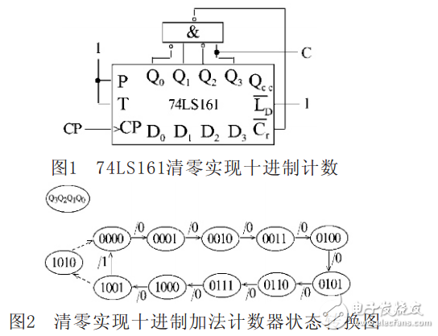

1. 画出状态转移图



1. 按照电路图连线，通过示波器观察所设计电路的输出波形

输出波形如下所示：

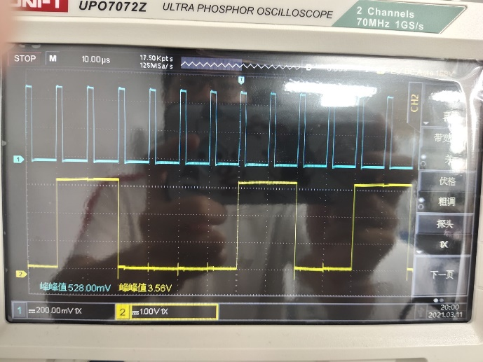 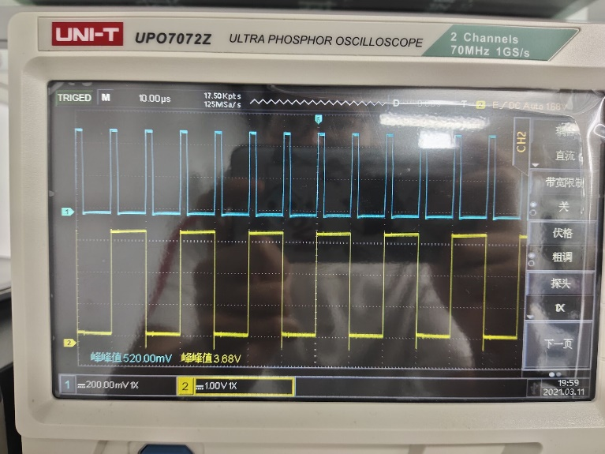

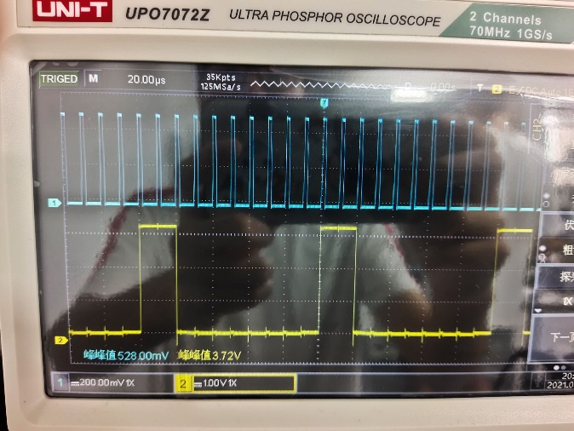 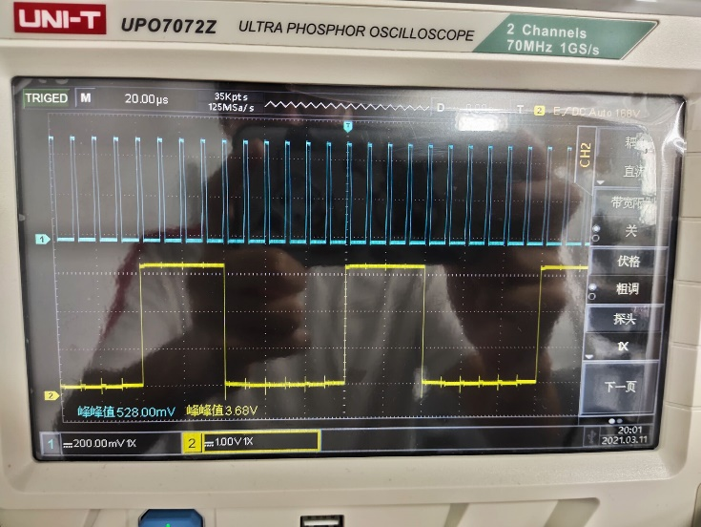

1. 使用一片BCD 七段显示器译码器74LS48（引脚分布及功能表见附录），将第2 步74LS161 的输出 $Q_{D}Q_{C}Q_{B}Q_{A}$ 作为其输入，接入七段数码管，显示计数。

七段数码管显示呈十进制计数。

1. **思考与总结：**

* 思考题：

同步计数器与异步计数器有何不同?

首先在触发信号方面，同步计数器的触发信号是同一个信号，也就是说，同步计数器每一级的触发器接的都是同一个CLK信号，而异步计数器的触发信号时不同的。

其次，同步计数器同步清零就是一定要等到时钟脉冲有效的时候才能进行清零操作，而对于异步计数器来讲，清零就是不用看时钟脉冲，只需一置清零端就立刻能置零。